***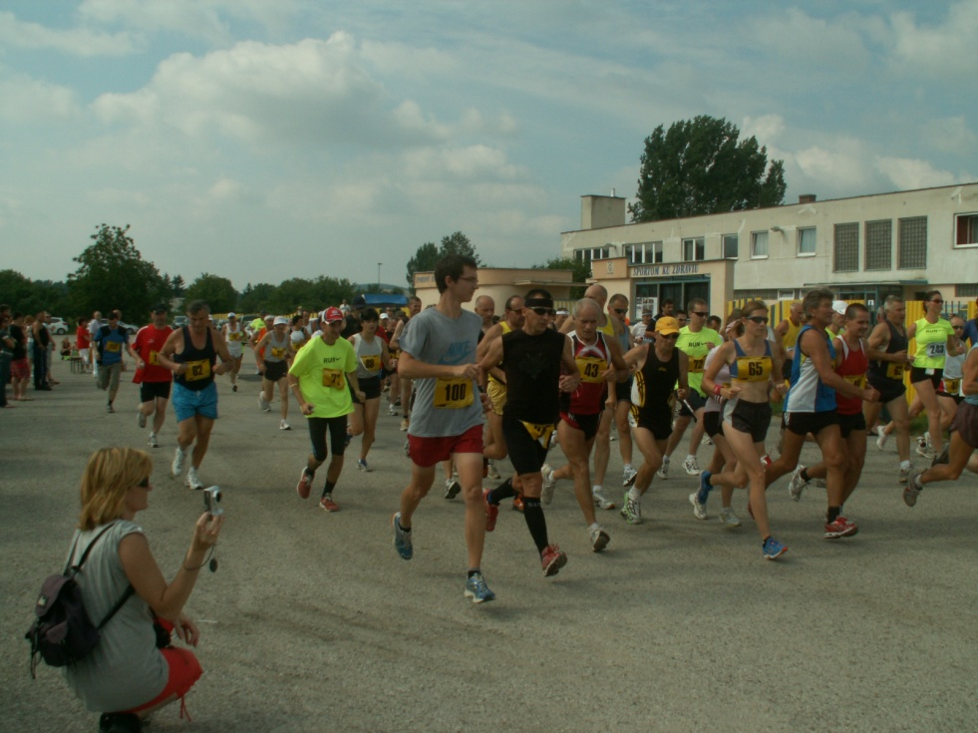*********

**ZŠK Vrbové**

**Mesto Vrbové**

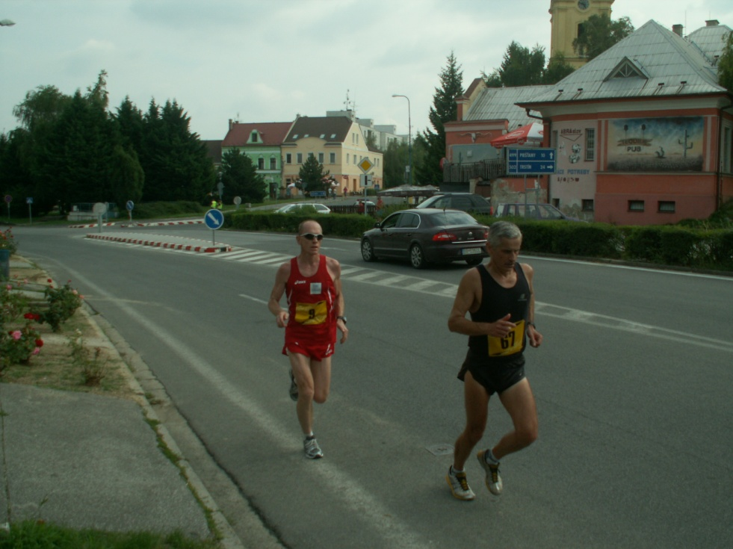

***VRBOVSKÁ***

***PÄTNÁSTKA***

***XXI. ročník***

***Vrbové 30. júla 2011***

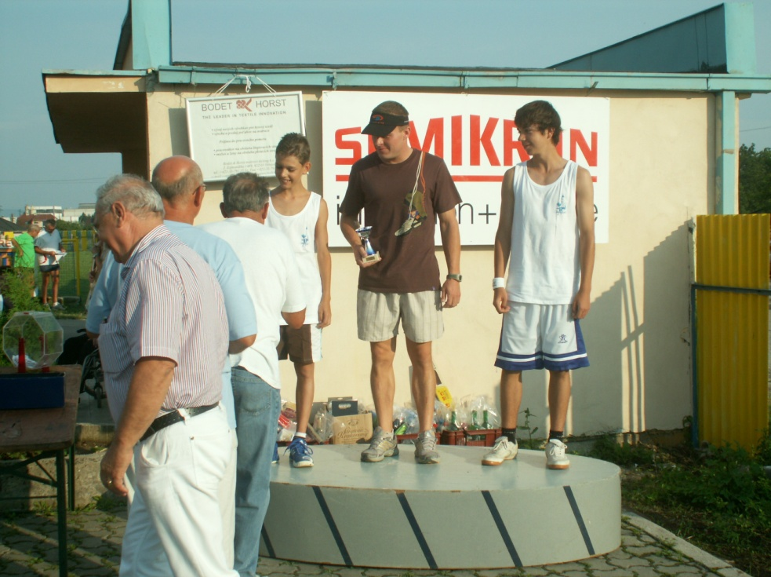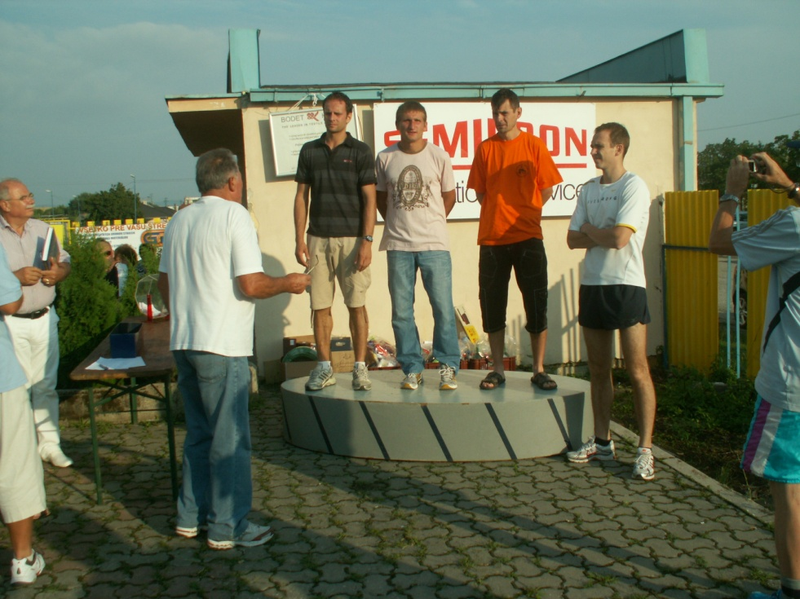

***Beh zdravia Vrbovčanov***

***na 5 km***

**Popis behu Vrbovská pätnástka:**

Štart aj cieľ pred mestským štadiónom.

Bežia sa 3 okruhy mestom. 1 okruh meria 5 km.

**Popis Behu zdravia na 5 km:**

Beží sa 1 päťkilometrový okruh mestom. Beh zdravia je vyhradený najmä pre vrbovských pretekárov. Najlepší traja umiestnení pretekári a tri pretekárky z Vrbového získajú vecné ceny. Behu zdravia sa môžu zúčastniť i ostatní záujemcovia, ale bez nároku na odmenu za umiestnenie. Všetci zúčastnení pretekári behu zdravia budú tiež zaradení do žrebovania vecných cien v tombole.

**Usporiadateľ:** Združenie športových klubov mesta Vrbové - bežecký oddiel, mesto Vrbové - Mestský úrad Vrbové, Trnavský samosprávny kraj

**Dátum a miesto:** sobota 30. júla 2011 o 16.00 hod.

Mestský štadión vo Vrbovom.

Štart pre oba preteky a všetky kategórie spoločný.

**Prezentácia**: sobota 30. júla od 13.30 do 15.45 hod.

v priestoroch futbalového štadióna.

**Štartovné:** 1 €

Vrbovskí pretekári a pretekári behu zdravia bezplatne.

**Úhrada:** Pretekári štartujú na vlastné náklady alebo na náklady vysielajúcej organizácie.

**Námietky:** Možno podať v zmysle pravidiel A. Z. s vkladom 1 € hlavnému rozhodcovi do 15 minút po skončení pretekov.

**Ceny:** Získajú minimálne prví traja v každej kategórii. Ďalšie ceny budú žrebované tombolovým spôsobom. Osobitne budú vyhodnotení prví traja najlepší vrbovskí bežci, ktorí absolvujú Vrbovskú pätnástku